目 录
一、组织机构…………………………………………………… （01）
二、竞赛日程…………………………………………………… （05）
三、竞赛守则……………………………………………………（07）
㈠ 领队、指导教师守则
㈡ 参赛选手守则
㈢ 评判人员守则
㈣ 工作人员守则
四、赛场导图…………………………………………………… （10）
㈠ 赛场位置
㈡ 赛场分布图
五、服务接待…………………………………………………… （15）
六、安保须知 ……………………………………………………（16）
㈠ 安保规定
㈡ 突发事件处理办法
㈢ 医疗服务措施
七、代表队详细名单 ……………………………………………（17）
㈠ 各代表队参赛人数简明表
㈡ 各代表队领队、选手及指导教师名单
八、竞赛规程 ……………………………………………………（24）

一、赛点组织机构
(一) 2016年福建省职业院校技能大赛组委会
主 任：黄红武 省教育厅厅长
副主任：王建民 省人力资源和社会保障厅副巡视员
王智桢 省农业厅副厅长
王喜瑛 省委保健办公室主任（副厅长级）
丁文清 省总工会副主席
兰明尚 共青团福建省委副书记
彭钦华 省中华职教社副主任
吴向阳 省教育厅副巡视员
委 员：庄伟廉 省教育厅职业教育与成人教育处处长
黄晓东 省人力资源和社会保障厅职业能力建设处处长
倪 锋 省农业厅科教处处长
张永裕 省卫生和计划生育委员会科教处处长
林国雄 省总工会经济技术部部长
黄 翎 共青团福建省委学校部部长
黄碧升 省中华职教社办公室主任（正处级）
刘会勇 省教育厅职业教育与成人教育处调研员
林千红 省人力资源和社会保障厅职业能力建设处调研员
杨运齐 省职业技术教育中心主任
陈 捷 省职业技能鉴定指导中心主任
王萍辉 福建省信息职业技术学院院长

（二） 2016年福建省职业院校大赛艺术专业技能竞赛赛点竞赛执行委员会名单
主 任：苏荣华（书记）
副主任：陈 锋（福建省职业技术教育中心教研部副主任）
林松伟（副院长）
汤国荣（纪委副书记）
林俞坤（学院办公室主任）
马晓岚（党工部部长）
林东波（音乐系主任）
程春玲（舞蹈系主任）
林秀珠（教务处负责人）
成 员：林晨曦（实践教学部副主任）
郑卉华（财务处处长）
唐佳佳（纪检监察审计室主任）
钟玉长（学生处副处长）
张发斌（后勤管理处副处长）
陆长超（科研与现代信息处副处长）
程书斌（保卫科科长）
陈爱娟（音乐系副主任）
王海兰（音乐系副书记）
罗丽萍（舞蹈系副书记）
何书升（舞蹈系副主任）
李 杨（舞蹈系副主任）
（三）赛项指导
陈 锋（福建省职业技术教育中心教研部副主任）
（四）赛点执行委员会下设以下组织保障工作组
下设职能小组：
1.赛事保障工作组
组 长：林晨曦(13959155653)
成 员：何梦瑶 赵智坚 王宇凡 蔡晓涵 黄 玮
魏经锋 张静怡 林 桦 郑 骎 钟 玉
林心源 张 琳 官 欣 陈 珑 张 茜
邓宏超 陈雅君 黄聿芝 刘大鹏
2.后勤保障工作组
组 长：张发斌(13509330940)
成 员：林学波 杨 榕 陈 敏 詹 峰 程传清
严文秀 朱 宇
3.资源转化工作组
组 长：黄雪娟（18259129706）
组 员：学生志愿者
4.校企合作工作组
组 长：钟玉长（13850168611）
成 员：夏云清
5.安全保障工作组
组 长：程书斌（13328664900）
成 员：安保有关人员
6．赛事秘书组
组 长：林俞坤（13799951001）
组 员：林 香 陈近欢
7. 裁判组
（待定）
8．仲裁组
组 长: 赛点监督员
组 员：执行委主任 裁判长

二、竞赛日程
（一）、中国舞表演
日期 | 时间 | 赛事内容 | 地点 | 联系人
1月7日 | 8:50-10:30 | 报到、领取参赛证、指南 | 行政楼二楼学术报告厅 | 何梦瑶 15606930099  王宇凡158880000627
1月7日 | 10:30-11:00 | 领队会、抽取比赛顺序号 | 行政楼二楼学术报告厅 | 何梦瑶 15606930099  王宇凡158880000627
1月7日 | 13:00-17:30 | 1-27号选手走台（按号码顺序号走台，每人限时10分钟） | 学院剧场 | 何梦瑶 15606930099  王宇凡158880000627
1月7日 | 18:30-21:30 | 28-42号选手走台（按号码顺序号走台，每人限时10分钟） | 学院剧场 | 何梦瑶 15606930099  王宇凡158880000627
1月8日 | 上午 | 机动 |  | 何梦瑶 15606930099  王宇凡158880000627
1月8日 | 12：30 | 初赛检录 | 学院剧场舞台侧门 | 何梦瑶 15606930099  王宇凡158880000627
1月8日 | 13:00-18:00 | 初赛（1号-22号选手进行剧目和技术技巧比赛，中间休息20分钟后23号-42号选手进行剧目和技术技巧比赛；） | 学院剧场 | 何梦瑶 15606930099  王宇凡158880000627
1月9日 | 8:30 | 第二轮比赛选手检录 | 学院剧场舞台侧门 | 何梦瑶 15606930099  王宇凡158880000627
1月9日 | 9:00-11:30 | 决赛（进入决赛选手按号码顺序，分组进行比赛） | 学院剧场 | 何梦瑶 15606930099  王宇凡158880000627
1月9日 |  | 离会 | / | 何梦瑶 15606930099  王宇凡158880000627
注：1、1月7下午13:30开始、8、9日舞蹈系101、102教室为参赛选手热身活动教室
2、每轮结束后30分钟内在剧场侧门公布成绩名单
3、选手指导教师不得进入后台

（二）键盘乐器演奏
日期 | 时间 | 赛事内容 | 地点 | 联系人
1月7日 | 8:50-10:30 | 报到、领取参赛证、指南 | 行政楼二楼学术报告厅 | 何梦瑶  15606930099  蔡晓涵18650079952
1月7日 | 10:30-11:00 | 领队会、抽取比赛顺序号 | 行政楼二楼学术报告厅 | 何梦瑶  15606930099  蔡晓涵18650079952
1月7日 | 13:00-14:20 | 选手按抽签顺序号走台、试琴（每人限时8分钟，1-10号参赛选手） | 音乐厅 | 何梦瑶  15606930099  蔡晓涵18650079952
1月7日 | 14:20-15:40 | 选手按抽签顺序号走台、试琴（每人限时8分钟，11-20号参赛选手） | 音乐厅 | 何梦瑶  15606930099  蔡晓涵18650079952
1月7日 | 15:40-17:00 | 选手按抽签顺序号走台、试琴（每人限时8分钟，21-30号参赛选手） | 音乐厅 | 何梦瑶  15606930099  蔡晓涵18650079952
1月7日 | 17:00-18:40 | 选手按抽签顺序号走台、试琴（每人限时8分钟，30-37号参赛选手） | 音乐厅 | 何梦瑶  15606930099  蔡晓涵18650079952
1月8日 | 8:15-8:30 | 第一轮比赛选手（1号-15号）检录 | 检录地点：  音乐系演奏厅 | 何梦瑶  15606930099  蔡晓涵18650079952
1月8日 | 8:30-12:00 | 第一轮比赛（1号-15号参赛选手） | 竞赛地点：音乐厅 | 何梦瑶  15606930099  蔡晓涵18650079952
1月8日 | 13:30-14:00 | 第一轮比赛选手（16号-30号）检录 | 检录地点：  音乐系演奏厅 | 何梦瑶  15606930099  蔡晓涵18650079952
1月8日 | 14:00-17:00 | 第一轮比赛（16号-30号参赛选手） | 竞赛地点：音乐厅 | 何梦瑶  15606930099  蔡晓涵18650079952
1月9日 | 8:30-8:45 | 第一轮比赛选手（31号-37号）检录 | 检录地点：  音乐系演奏厅 | 何梦瑶  15606930099  蔡晓涵18650079952
1月9日 | 8:45-12:00 | 第一轮比赛（31号-37号参赛选手） | 竞赛地点：音乐厅 | 何梦瑶  15606930099  蔡晓涵18650079952
1月9日 | 12:30 | 公布第一轮比赛成绩 | 音乐系楼门口 | 何梦瑶  15606930099  蔡晓涵18650079952
1月9日 | 13:30-14:00 | 第二轮全体参赛选手检录 | 检录地点：  音乐系演奏厅 | 何梦瑶  15606930099  蔡晓涵18650079952
1月9日 | 14:00-16:30 | 第二轮比赛 | 竞赛地点：音乐厅 | 何梦瑶  15606930099  蔡晓涵18650079952
1月9日 | 17:00 | 公布比赛成绩 | 音乐系楼门口 | 何梦瑶  15606930099  蔡晓涵18650079952
1月9日 |  | 离会 | / | 何梦瑶  15606930099  蔡晓涵18650079952

三、竞赛守则
（一）领队、指导教师守则
1.要认真学习有关文件及竞赛规程,认真履行职责。
2.要做好各项准备工作，包括对选手的参赛动员及思想工作，制定选手的训练计划及作息时间安排。
3．做好与本赛点执委会的信息联络工作，及时传达和落实执委会的各项要求，竞赛期间不得进入竞赛场地，应在指定地点休息。
4．要认真组织选手学习《参赛选手守则》，教育选手遵守竞赛规则，尊重裁判，讲团结、讲文明、讲礼貌。
5．要做好选手的安全教育工作，确保选手在竞赛期间的各项安全，防止意外发生。竞赛前要带领选手熟悉赛场环境，了解赛场的各项设施并按规定时间到达赛场参加比赛。
6．竞赛中有问题应由领队负责将本队选手的申诉以书面的形式向仲裁组提出，服从仲裁组的裁决。
7．要自觉遵守参赛纪律，不对竞赛过程的组织工作和竞赛内容随意发表评论。不单独与裁判接触，不向有关项目裁判提供本队选手的姓名。
8．应协助本赛点执委会处理各种突发事件，确保竞赛顺利进行。
9. 领队要对选手在整个竞赛期间（含宾馆住宿）进行全程的监督与管理，对选手的安全与行为负责。
（二）参赛选手守则
1．参赛选手须持学生证和参赛证进入赛场，不准携带任何通讯工具和其它未经允许的资料、物品进入比赛场地，进入赛场选手休息室后进行抽签确定场次以及机位号，选手本项目比赛结束后方可离开赛场。选手迟到15分钟取消比赛资格。
2．参赛选手上场前进行准备工作，如遇问题时及时举手示意，由场上工作人员协助解决，严禁现场喧哗、吵闹。竞赛全过程应严格按照本工种的安全操作规程操作，如比赛过程中出现问题，需在赛后由领队向仲裁组提出，不得与评判人员当场交涉，影响比赛正常进行。
3．参赛选手在赛场上有作弊行为者、现场无故喧哗吵闹者、不遵守赛场规者，则取消参赛选手成绩。
4．参赛选手在比赛过程中未经允许不得擅自离场或提前退场；比赛时间到，选手必须停止所有操作，不得以任何理由拖延比赛时间。离开比赛场地时，不得将草稿纸等与比赛有关物品带离比赛现场。并在裁判长的组织下，统一安全有序退场。
5.比赛过程中，选手若需要休息、饮水或去洗手间，一律计算在比赛时间内，食品和饮水由赛场统一提供。
6.比赛过程中，选手因工艺制定不当或违规操作，造成设备、夹具、刀具损坏者，经裁判员裁定，视情节轻重，酌情扣分至终止比赛的处理。
7.如果选手要求提前结束比赛，应报现场裁判批准。比赛终止时间有裁判记录在案，批准并通知提前比赛结束后，选手不得再进行任何加工操作，并提前结束比赛选手不准提前离开场地。
8．参赛选手要自觉遵守赛场纪律，服从指挥，尊重评判人员。凡违反赛场纪律的选手不准参加评奖，性质严重者赛点执委会有权取消选手比赛资格，并对参赛队提出公开批评。
9．参赛选手要爱护赛场的公共财物和设施，保持环境卫生。
10．参赛选手应着装整齐，服从指挥、听从调度，举止文明、讲究礼貌，争当文明参赛选手。
（三）评判人员守则
1．评判人员必须认真研究竞赛规程，熟练掌握比赛评分标准与要求。
2．评判人员要正确履行职责，坚持原则，自觉排除干扰，保证比赛公平、公正。
3．评判人员要积极维护好比赛秩序，以利于所有参赛选手水平的正常发挥。
4．评判人员要坚守岗位，不得擅离职守，要严密观察比赛过程中的技术与安全问题。
5．评判人员要自觉按执委会的要求进行评判工作，要树立向选手负责、向省赛负责的责任感。
6．评判人员不得在赛前接受参赛选手或指导老师的咨询，在比赛过程中不回答选手提出的任何有关比赛技术问题，不得在赛场内拨打或接听电话。
7．评判人员要严守机密，未经赛点执委会允许不得向任何人泄漏涉及比赛机密的事项。
（四）工作人员守则
1．全体工作人员必须服从执委会的统一指挥，认真履行职责，做好比赛的服务工作。
2．要按分工准时到岗，尽职尽责做好份内各项工作，保证比赛的顺利进行。
3．认真检查证件，非比赛人员严禁进入比赛场地。
4．赛场工作人员，在比赛过程中应在门口守候，如出现设备、器材等技术问题，经评判人员同意，方可进入赛场内处理，不能处理时应及时与赛点负责人联系，在赛场内不得接听或打电话。
5．如遇突发事件，要及时向执委会报告，同时做好疏导工作避免重大安全事故发生，确保大赛圆满成功。
四、赛场导图
（一）赛场位置
1、学校地址：福建艺术职业学院 福州市西江滨大道学院路8号（闽侯市民广场旁）
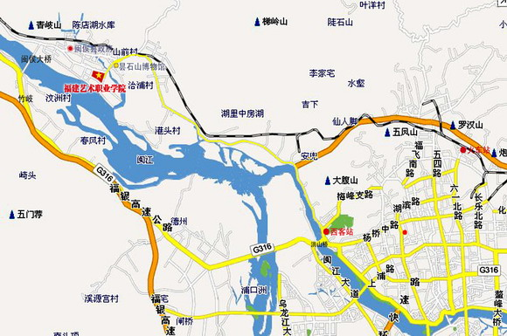

（二）赛场分布图

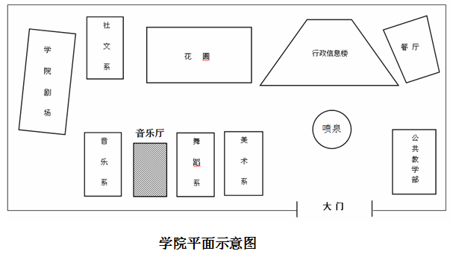

1、中国舞蹈表演赛场
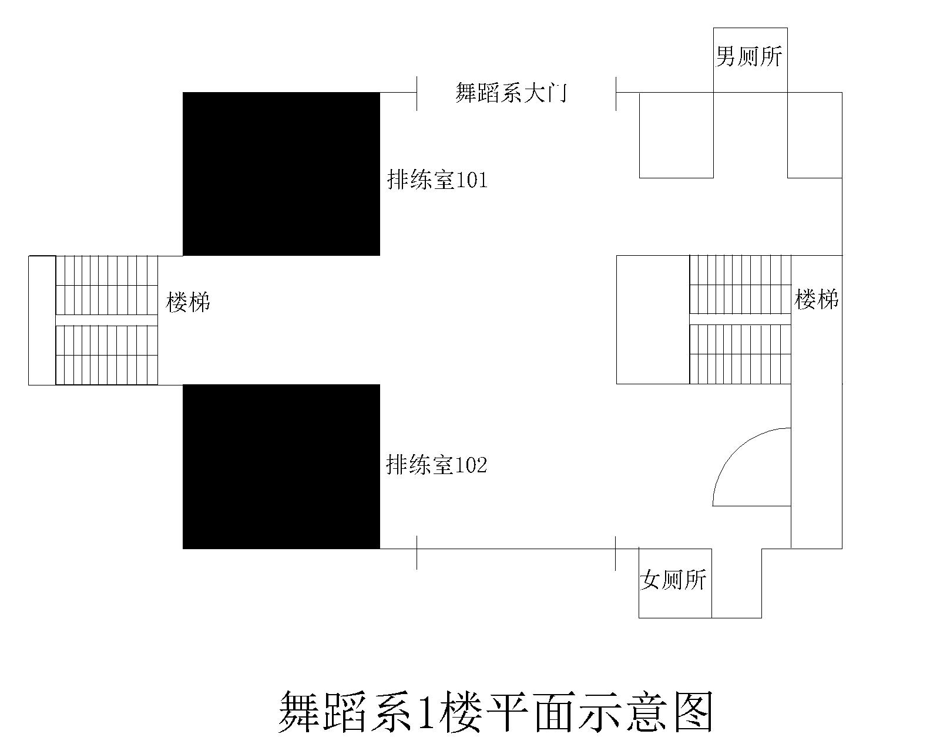

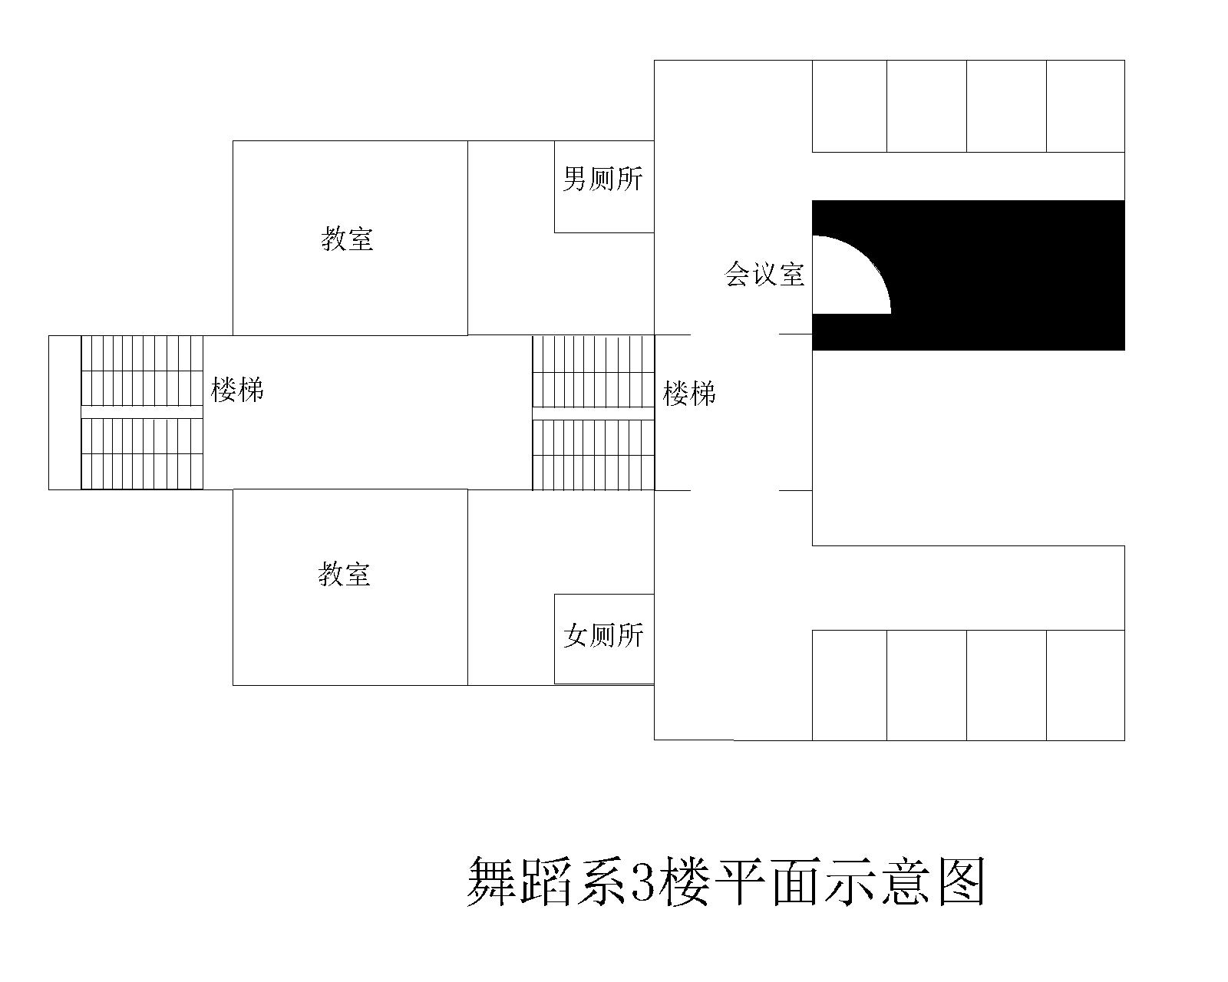
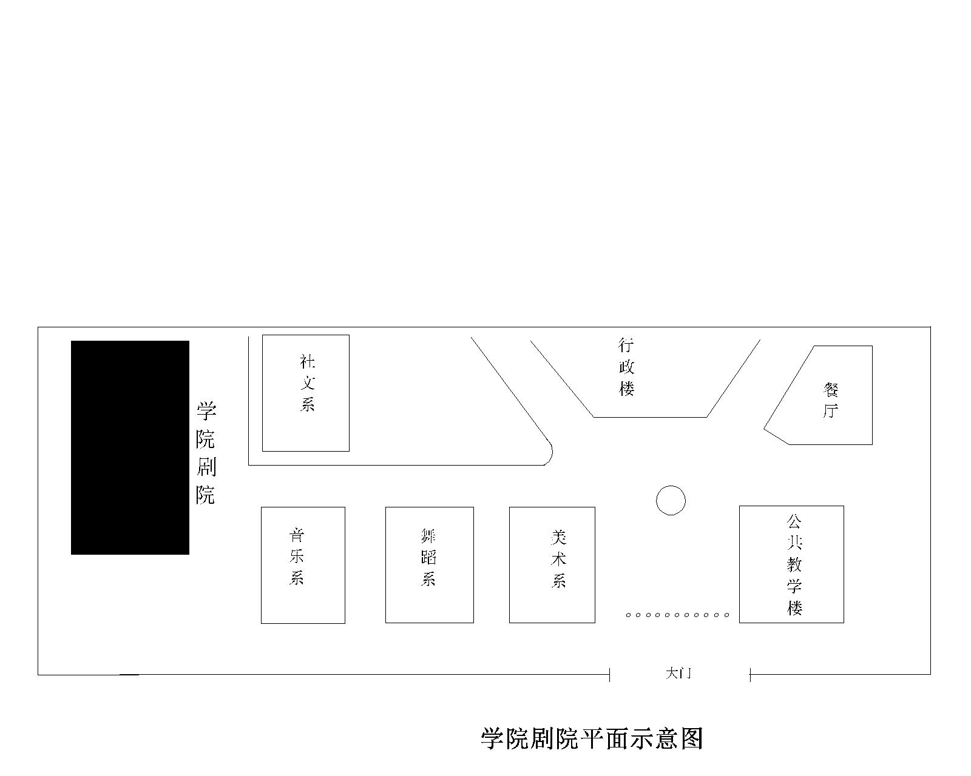

2、键盘乐器演奏赛场

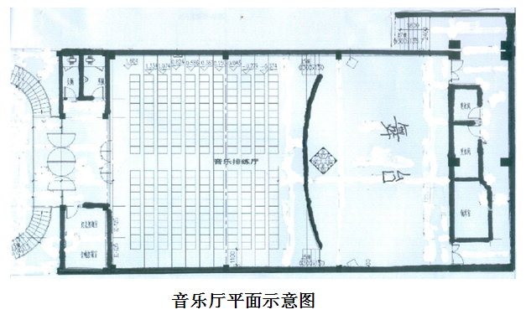

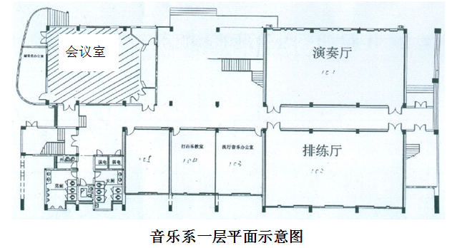

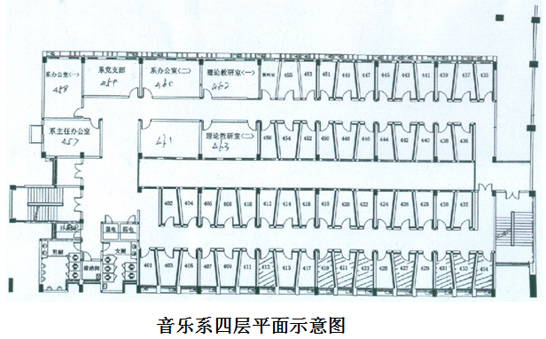

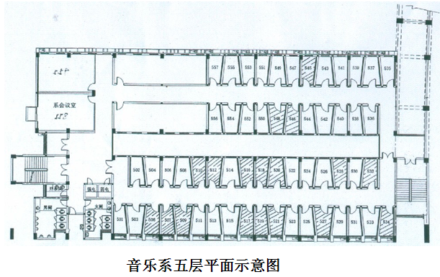

五、服务接待
（一）报到时间和地点：
参赛代表报到时间为1月 7 日上午8:50-10:30，报到地点为：福建艺术职业学院行政楼二楼学术报告厅 联系人：何梦瑶 15606930099
参赛队 | 住宿宾馆 | 承办方在宾馆有关联系人 | 电话
福建艺术职业学院 | 1.宾馆名称：闽侯县源泉大酒店  地址： 福州市闽侯县昙石山西大道33号  联系电话：（0591）22193333  2.宾馆名称：添怡酒店（商务连锁）  地址： 福州市闽侯县八一八东路大道北侧海京广场  联系电话：（0591）22063888  3. 宾馆名称：馨宿商务酒店  地址： 福州市闽侯县甘蔗街道石山西大道98号  联系电话：（0591）22989900 | 蔡晓涵 | 18650079952
福建幼儿师范高等专科学校 |  | 蔡晓涵 | 18650079952
湄洲湾职业技术学院 |  | 蔡晓涵 | 18650079952
闽北职业技术学院 |  | 蔡晓涵 | 18650079952
闽江师范高等专科学校 |  | 蔡晓涵 | 18650079952
闽西职业技术学院 |  | 蔡晓涵 | 18650079952
宁德职业技术学院 |  | 蔡晓涵 | 18650079952
泉州华光职业学院 |  | 蔡晓涵 | 18650079952
泉州幼儿师范高等专科学校 |  | 蔡晓涵 | 18650079952
三明职业技术学院 |  | 蔡晓涵 | 18650079952
厦门城市职业学院 |  | 蔡晓涵 | 18650079952
厦门软件职业技术学院 |  | 蔡晓涵 | 18650079952
厦门兴才职业技术学院 |  | 蔡晓涵 | 18650079952
厦门演艺职业学院 |  | 蔡晓涵 | 18650079952
漳州城市职业学院 |  | 蔡晓涵 | 18650079952
泉州工艺美术职业学院 |  | 蔡晓涵 | 18650079952
泉州海洋职业学院 |  | 蔡晓涵 | 18650079952
泉州轻工职业学院 |  | 蔡晓涵 | 18650079952
备注：闽侯县源泉大酒店住宿标准268元/间（标双、标单）
添怡酒店（商务连锁）住宿标准168元/间（标双、标单）
馨宿商务酒店住宿标准168元/间（标双、标单）
（二）用餐安排
1.用餐由赛点执委会统一安排，费用由各个参赛队自理。
2.参赛队成员如对餐饮有特殊要求，请领队与赛点执委会反映。
3.各个参赛队一定要注意饮食卫生，预防疾病发生。
 | 早餐 | 午餐 | 晚餐 | 餐费标准
时间 | 7：00 | 11:00—12：00 | 17:00—18:00 | 按主办方要求：  早餐标准10元/餐  午餐标准20元/餐  晚餐标准20元/餐
地点 | 酒店 | 学院食堂 | 学院食堂 | 按主办方要求：  早餐标准10元/餐  午餐标准20元/餐  晚餐标准20元/餐
金额 | 10元/餐 | 20元/餐 | 20元/餐 | 按主办方要求：  早餐标准10元/餐  午餐标准20元/餐  晚餐标准20元/餐
形式 | 自助餐 | 套餐 | 套餐 | 按主办方要求：  早餐标准10元/餐  午餐标准20元/餐  晚餐标准20元/餐
备注：学院食堂二楼负责人：陈经理13599033457
六、安保须知
（一）安保规定
1.比赛期间所有车辆、人员需凭证进入赛区。
2.严禁携带易燃易爆等危险品入内。
3.所有参赛选手进入赛场，必须穿戴符合安全要求的服装，严格遵守安全操作规则。
（二）发生重大事故的应急措施
1.及时向赛点执委会和下设安全保障组负责人报告。
2.迅速组织有关人员按疏通通道进行疏散，保证参赛人员的安全。
3.充分利用就近灭火器或水源及时组织人员扑救。
4.电力供应确保大赛供电正常。
5.停电期间立即启用应急灯，保障组成员应控制好人员活动，听从指挥，保证大赛正常进行。
（三）医疗服务措施
1.赛场内设有医务室，由专业医护人员进行服务。
2.校内设有急救中心，120服务中心随时待命，同时在医院开设绿色通道，确保参赛人员及时得到救护和医治。
报警电话：110、119、120。
突发事件联系人：邢新立13328861930

七、代表队详细名单
㈠ 2016年福建省职业院校大赛 艺术专业 技能竞赛人数简明表
代表队 | 领队 | 指导老师 | 中国舞表演 | 键盘乐器演奏 | 小计
福建艺术职业学院 | 1 | 6 | 3 | 3 | 13
福建幼儿师范高等专科学校 | 1 | 5 | 3 | 3 | 12
湄洲湾职业技术学院 | 1 | 1 | 2 | 0 | 4
闽北职业技术学院 | 1 | 2 | 2 | 3 | 8
闽江师范高等专科学校 | 1 | 3 | 3 | 3 | 10
闽西职业技术学院 | 1 | 2 | 2 | 0 | 5
宁德职业技术学院 | 1 | 2 | 2 | 2 | 7
泉州华光职业学院 | 1 | 2 | 3 | 3 | 9
泉州幼儿师范高等专科学校 | 1 | 4 | 3 | 3 | 11
三明职业技术学院 | 1 | 4 | 3 | 3 | 11
厦门城市职业学院 | 1 | 5 | 2 | 3 | 11
厦门软件职业技术学院 | 1 | 2 | 0 | 3 | 6
厦门兴才职业技术学院 | 1 | 2 | 1 | 2 | 6
厦门演艺职业学院 | 0 | 5 | 3 | 3 | 11
漳州城市职业学院 | 1 | 3 | 3 | 3 | 10
泉州工艺美术职业学院 | 1 | 1 | 2 | 0 | 4
泉州海洋职业学院 | 0 | 1 | 2 | 0 | 3
泉州轻工职业学院 | 1 | 1 | 3 | 0 | 5
合计 | 16 | 51 | 42 | 37 | 146
㈡ 各代表队领队、选手及指导教师名
1.福建艺术职业学院
 | 序号 | 姓名 | 参赛项目
领队 | 1 | 林松伟 | 艺术专业技能
指导教师 | 1 | 李子昕 | 中国舞表演
指导教师 | 2 | 潘舒娴 | 中国舞表演
指导教师 | 4 | 林斌 | 中国舞表演
指导教师 | 5 | 朱一平 | 键盘乐器演奏
指导教师 | 6 | 路晶晶 | 键盘乐器演奏
选手 | 1 | 池蕾 | 中国舞表演
选手 | 2 | 林梦姍 | 中国舞表演
选手 | 3 | 许可枫 | 中国舞表演
选手 | 4 | 王海灵 | 键盘乐器演奏
选手 | 5 | 祁梦纯 | 键盘乐器演奏
选手 | 6 | 黄素珍 | 键盘乐器演奏
联系人：林松伟 联系电话：13960797302
2. 福建幼儿师范高等专科学校：
 | 序号 | 姓名 | 参赛项目
领队 | 1 | 王政 | 艺术专业技能
指导教师 | 1 | 马伟力 | 中国舞表演
指导教师 | 2 | 张媛艳 | 中国舞表演
指导教师 | 3 | 李乐 | 中国舞表演
指导教师 | 4 | 王政 | 键盘乐器演奏
指导教师 | 5 | 徐澜 | 键盘乐器演奏
选手 | 1 | 常湘文 | 中国舞表演
选手 | 2 | 陈思颖 | 中国舞表演
选手 | 3 | 章雯茜 | 中国舞表演
选手 | 4 | 何莹莹 | 键盘乐器演奏
选手 | 5 | 赖雪慧 | 键盘乐器演奏
选手 | 6 | 游洁 | 键盘乐器演奏
联系人：王政 联系电话：13860619531
3. 湄洲湾职业技术学院：
 | 序号 | 姓名 | 参赛项目
领队 | 1 | 吴融生 | 艺术专业技能
指导教师 | 1 | 林琳 | 中国舞表演
选手 | 1 | 陈婷 | 中国舞表演
选手 | 2 | 郑晓丹 | 中国舞表演
联系人：吴融生 联系电话：13799600834
4.闽北职业技术学院：
 | 序号 | 姓名 | 参赛项目
领队 | 1 | 陈秀娟 | 艺术专业技能
指导教师 | 1 | 严鹏龙 | 中国舞表演
指导教师 | 2 | 陈秀娟 | 键盘乐器演奏
选手 | 1 | 林秋洁 | 中国舞表演
选手 | 2 | 陈惠铧 | 中国舞表演
选手 | 3 | 詹婧 | 键盘乐器演奏
选手 | 4 | 陈鑫钰 | 键盘乐器演奏
选手 | 5 | 陈梅芳 | 键盘乐器演奏
联系人：陈秀娟 联系电话：13799113788

5. 闽江师范高等专科学校：

 | 序号 | 姓名 | 参赛项目
领队 | 1 | 徐青 | 艺术专业技能
指导教师 | 1 | 方晶 | 中国舞表演
指导教师 | 2 | 徐青 | 键盘乐器演奏
指导教师 | 3 | 王葳 | 键盘乐器演奏
选手 | 1 | 徐颖 | 中国舞表演
选手 | 2 | 陈思琦 | 中国舞表演
选手 | 3 | 刘鑫露 | 中国舞表演
选手 | 4 | 林佳 | 键盘乐器演奏
选手 | 5 | 郑君怡 | 键盘乐器演奏
选手 | 6 | 张琲 | 键盘乐器演奏
联系人：徐青 联系电话：18950331973

6. 闽西职业技术学院：
 | 序号 | 姓名 | 参赛项目
领队 | 1 | 周慧君 | 艺术专业技能
指导教师 | 1 | 周慧君 | 中国舞表演
指导教师 | 2 | 荣珏 | 中国舞表演
选手 | 1 | 戴春泉 | 中国舞表演
选手 | 2 | 林静 | 中国舞表演
联系人：周慧君 联系电话：13559988086

7. 宁德职业技术学院：
 | 序号 | 姓名 | 参赛项目
领队 | 1 | 黄重 | 艺术专业技能
指导教师 | 1 | 林辰妍彤 | 中国舞表演
指导教师 | 2 | 李贞影 | 键盘乐器演奏
选手 | 1 | 郑雅菁 | 中国舞表演
选手 | 2 | 郑又瑜 | 中国舞表演
选手 | 3 | 戴燕玲 | 键盘乐器演奏
选手 | 4 | 曾新男 | 键盘乐器演奏
联系人：黄重 联系电话：18905032829

8. 泉州华光职业学院

 | 序号 | 姓名 | 参赛项目
领队 | 1 | 肖理香 | 艺术专业技能
指导教师 | 1 | 肖理香 | 中国舞表演
指导教师 | 2 | 徐玮玮 | 键盘乐器演奏
选手 | 1 | 周秋凤 | 中国舞表演
选手 | 2 | 黄璐 | 中国舞表演
选手 | 3 | 林春霞 | 中国舞表演
选手 | 4 | 陈梦菡 | 键盘乐器演奏
选手 | 5 | 谢思思 | 键盘乐器演奏
选手 | 6 | 林佳琴 | 键盘乐器演奏
联系人：肖理香 联系电话：13163935522

9. 泉州幼儿师范高等专科学校
 | 序号 | 姓名 | 参赛项目
领队 | 1 | 吴卉连 | 艺术专业技能
指导教师 | 1 | 龚艳珊 | 中国舞表演
指导教师 | 2 | 吴楚翎 | 中国舞表演
指导教师 | 3 | 汤江子 | 键盘乐器演奏
指导教师 | 4 | 陈婧 | 键盘乐器演奏
选手 | 1 | 官华念 | 中国舞表演
选手 | 2 | 陈枫 | 中国舞表演
选手 | 3 | 张益涵 | 中国舞表演
选手 | 4 | 黄怡昀 | 键盘乐器演奏
选手 | 5 | 罗文珍 | 键盘乐器演奏
选手 | 6 | 侯紫君 | 键盘乐器演奏
联系人：吴卉连 联系电话：18960239955
10. 三明职业技术学院：
 | 序号 | 姓名 | 参赛项目
领队 | 1 | 谭新华 | 艺术专业技能
指导教师 | 1 | 李书勋 | 中国舞表演
指导教师 | 2 | 马庆宏 | 中国舞表演
指导教师 | 3 | 赖明英 | 键盘乐器演奏
指导教师 | 4 | 赵欣欣 | 键盘乐器演奏
选手 | 1 | 黄美娟 | 中国舞表演
选手 | 2 | 林梦佳 | 中国舞表演
选手 | 3 | 张春霞 | 中国舞表演
选手 | 4 | 陈婉秋 | 键盘乐器演奏
选手 | 5 | 沈雅婷 | 键盘乐器演奏
选手 | 6 | 朱晓蓓 | 键盘乐器演奏
联系人：谭新华 联系电话：13666951626

11. 厦门城市职业学院
 | 序号 | 姓名 | 参赛项目
领队 | 1 | 梁颖 | 艺术专业技能
指导教师 | 1 | 师蕾 | 中国舞表演
指导教师 | 2 | 吴琼 | 中国舞表演
指导教师 | 3 | 何璇 | 键盘乐器演奏
指导教师 | 4 | 梁颖 | 键盘乐器演奏
指导教师 | 5 | 李旻蔚 | 键盘乐器演奏
选手 | 1 | 蔡妮娑 | 中国舞表演
选手 | 2 | 许芊 | 中国舞表演
选手 | 3 | 曾宥玮 | 键盘乐器演奏
选手 | 4 | 吴巧玲 | 键盘乐器演奏
选手 | 5 | 肖小蓉 | 键盘乐器演奏
联系人：梁颖 联系电话：13666951626

12. 厦门软件职业技术学院
 | 序号 | 姓名 | 参赛项目
领队 | 1 | 周卉 | 艺术专业技能
指导教师 | 1 | 曾岚 | 键盘乐器演奏
指导教师 | 2 | 周卉 | 键盘乐器演奏
选手 | 1 | 黄小华 | 键盘乐器演奏
选手 | 2 | 黄淇泓 | 键盘乐器演奏
选手 | 3 | 温子淇 | 键盘乐器演奏
联系人：周卉 联系电话：13806001028

13. 厦门兴才职业技术学院
 | 序号 | 姓名 | 参赛项目
领队 | 1 | 周玉 | 艺术专业技能
指导教师 | 1 | 练梦岚 | 中国舞表演
指导教师 | 2 | 王蕾 | 键盘乐器演奏
选手 | 1 | 黄成晨 | 中国舞表演
选手 | 2 | 宋凯 | 键盘乐器演奏
选手 | 3 | 张慧辉 | 键盘乐器演奏
联系人：周玉 联系电话：13799263308

14. 厦门演艺职业学院
 | 序号 | 姓名 | 参赛项目
指导教师 | 1 | 王佳佳 | 中国舞表演
指导教师 | 2 | 徐萌 | 中国舞表演
指导教师 | 3 | 郑梦菲 | 中国舞表演
指导教师 | 4 | 张卓 | 键盘乐器演奏
指导教师 | 5 | 黄建 | 键盘乐器演奏
选手 | 1 | 梁才问 | 中国舞表演
选手 | 2 | 黄麟智 | 中国舞表演
选手 | 3 | 汤艺 | 中国舞表演
选手 | 4 | 李凤鸣 | 键盘乐器演奏
选手 | 5 | 钱邢羽淳 | 键盘乐器演奏
选手 | 6 | 王鸯鸯 | 键盘乐器演奏
联系人：张卓 联系电话：13616051257
15. 漳州城市职业学院

 | 序号 | 姓名 | 参赛项目
领队 | 1 | 高巍伟 | 艺术专业技能
指导教师 | 1 | 高绿茵 | 中国舞表演
指导教师 | 2 | 张缤 | 中国舞表演
指导教师 | 3 | 尤云飞 | 键盘乐器演奏
选手 | 1 | 傅雨情 | 中国舞表演
选手 | 2 | 周茂兴 | 中国舞表演
选手 | 3 | 吴祉莹 | 中国舞表演
选手 | 4 | 赵文斌 | 键盘乐器演奏
选手 | 5 | 林莉 | 键盘乐器演奏
选手 | 6 | 林剑辉 | 键盘乐器演奏
联系人：高巍伟 联系电话：13799263308

16. 泉州工艺美术职业学院
 | 序号 | 姓名 | 参赛项目
领队 | 1 | 苏婉琳 | 艺术专业技能
指导教师 | 1 | 苏婉琳 | 中国舞表演
选手 | 1 | 赖毅臻 | 中国舞表演
选手 | 2 | 陈雅馨 | 中国舞表演
联系人：苏婉琳 联系电话：13808536787

17. 泉州海洋职业学院
 | 序号 | 姓名 | 参赛项目
指导教师 | 1 | 陈丽娜 | 中国舞表演
选手 | 1 | 郭一潓 | 中国舞表演
选手 | 2 | 彭静 | 中国舞表演
联系人：陈丽娜 联系电话：15260768608

18. 泉州轻工职业学院
 | 序号 | 姓名 | 参赛项目
领队 | 1 | 黄进利 | 艺术专业技能
指导教师 | 1 | 熊婕颖 | 中国舞表演
选手 | 1 | 傅阳阳 | 中国舞表演
选手 | 2 | 刘晓芳 | 中国舞表演
选手 | 3 | 张苏兰 | 中国舞表演
联系人：黄进利 联系电话：18659546788

八、竞赛规程

2016年福建省职业院校技能大赛
艺术专业技能赛项规程(中职组)

（一）、中国舞表演赛项
一、赛项名称
赛项编号：G-47
赛项名称：艺术专业技能（中国舞表演）
赛项组别：高职组
赛项归属专业：艺术
二、竞赛目的
通过竞赛，全面考察参赛选手的中国舞表演技术技巧、剧目表演、理论应用、拓展创造等综合专业能力和职业素养，引领推进高职中国舞表演专业教育教学改革和发展，为选拔和推出优秀高等舞蹈表演人才提供广阔平台。
三、竞赛内容
第一轮比赛（全体选手参加）
1.剧目表演
自选中国舞剧目一个，现场表演。时间6分钟以内。重点考察选手的舞蹈表现和舞台实践能力。
剧目须选自公演过的中国舞成品剧目，与教学相结合。建议从参加全国“桃李杯”舞蹈比赛的优秀教学剧目中选择。
2.技术技巧展示
现场展示选手的中国舞技术技巧（控制、跳、转、翻）能力。时间2分钟以内，技巧组合应包含控制、跳、转、翻基本功，以组合形式，音乐自选。重点考察选手的专业基本功水平（技术技巧展示样题见竞赛规程：六、竞赛试题）。
第二轮比赛专业拓展能力考察（60%选手参加）
3.舞蹈编创与表演
选手现场抽取一段音乐（时长2分钟以内），在指定场所和规定时间（1小时）以内，根据音乐独立编创舞蹈小品一个；而后在舞台表演。重点考察选手的专业拓展和创造能力。
舞蹈小品可以徒手表演，也可以使用道具，统一由执委会提供扇子、手绢、水袖3种道具供选用；每位选手抽取的音乐不相同。
4.舞蹈编创答辩
表演结束后，选手现场阐述舞蹈小品主题、创作构思、音乐情感、动作编排、表现手法等，时间3分钟以内；评委可针对选手的舞蹈表演和编创阐释提出1-2个问题，选手随即回答，时间2分钟以内。重点考察选手的创造思维、理论素养和理论联系实践的能力。
四、竞赛方式
1、本赛为个人项目，参赛表演形式分别为独舞。中国舞表演舞种为中国民族民间舞或古典舞。
2、以参赛院校为单位报名参赛。每校配领队1人，限报3名选手，不允许重复选报。每名参赛选手指定1名指导教师。
3、选拔与竞赛：各校应自行组织预赛选拔组队。报名参加由2016年福建省职业院校技能大赛组委会和艺术赛项执委会统一组织的比赛（赛场设在福建艺术职业学院〈福州市西江滨大道学院路8号·闽侯市民广场旁〉）。
4、决赛分两轮进行。全体选手参加第一轮比赛。比赛结束，按得分顺序，由高到低取选手总数的60%进入第二轮比赛。第二轮比赛结束，将两轮得分按不同权重计算总分，按总分高低决定选手获奖等次。
5、所有参赛选手均须为高等职业学校2016年在籍全日制学生（含五年制高职四，五年级学生）

五、竞赛流程
（一）预赛（选拔赛）
预赛形式和内容由各校自主决定。预赛和组队工作于2015年11月下旬结束，并请各参赛院校于11月28日前将代表队花名册和选手报名表报送至承办院校。
（二）比赛
定于1月7日上午报到，下午熟悉场地，1月8日至9日进行比赛。主要流程：
1、报到抽签。各代表队于指定时间到指定地点报到，进行参赛时间、顺序和分组的抽签；执委会召开领队会议通报比赛有关情况及要求。
2、参赛准备。参赛选手按执委会统一安排，在指定时间到指定排练场进行赛前练习，到比赛剧场舞台走台。
3、正式比赛。参赛选手按抽签时间、顺序及规定流程到赛场检录、候赛、参赛。进入第二轮比赛的选手仍沿用第一轮抽签顺序，按规定流程参加比赛。
六、竞赛试题
中国舞表演技术技巧展示样题
（高职组男生）技术技巧组合（控制、跳、转、翻）规定动作
必选动作
1、搬腿（前、旁、后）任选1个及以上
2、控腿接探海变身碾转
3、小转（四位转、挎腿转）任选一个及以上 注：二圈以上
4、平转（8—16个）
5、扫堂探海转（2个）
6、踏步翻身（2个）
7、横飞燕（4—8个）
8、变身撕叉跳
9、摆腿跳（可附加其它技巧）
备注：旋子、飞脚、大蹦子可在所编组合中任选一个技术技巧。
组合时间限1分30秒—2分钟以内。
（高职组女生）技术技巧组合（控制、跳、转、翻）规定动作
必选动作
1、搬腿（前、旁、后）任选1个及以上
2、搬旁腿变后腿
3、探海翻身（2个）
4、小转（四位转、上步前吸腿转、端腿转）任选一个及以上
5、斜线平转（8—16个）
6、翻身（点翻身6—12个、吸腿翻身1—2个、串翻身6—12个任选一个及以上
7、大射燕跳
8、变身跳
9、倒踢紫金冠跳（连续跳2—3个）
备注：技术技巧组合时间限1分30秒—2分钟以内
七、竞赛规则
1、参赛队统一使用代表队名称，不使用其他组织名称。
2、参赛选手、指导教师、参赛剧目在报名获得确认后，不得更换。
3、剧目片断表演和技术技巧展示的伴奏音乐需分别制作成两个音乐文件，统一为MP3格式。剧目片断表演伴奏音乐文件名称标注为“剧目名称＋选手姓名＋代表队名称”，技术技巧展示伴奏音乐文件名称标注为“技术技巧＋选手姓名＋代表队名称”。所有音乐文件需在12月15日前上传至指定邮箱（359693517@qq.com），联系人：赵智坚，联系电话：13960797302。参赛期间选手练习时使用的伴奏音乐需刻录成碟片并自带。
4、参赛选手须持本人身份证、学生证及统一签发的参赛证参加比赛；须提前在规定时间内到达赛区现场检录；迟到超过15分钟的选手，视作弃权，不得入场比赛。
5、选手由引导员引导进入赛场，并在指定地点等候比赛，不得随意走动，不得大声喧哗。
6、选手不得携带任何书籍、纸质资料、通讯工具和存储设备（如U盘）进入赛场，一旦发现，视同作弊。
7、所有比赛项目均须在规定时间内完成，超时将扣分。选手比赛结束，即跟随引导员离开赛场，不得在赛场滞留。
8、舞蹈编创与表演、编创答辩自始至终须独立完成，不得借助任何参考资料或他人协助。
9、舞蹈编创所需排练场及音响器材由执委会统一安排。选手表演编创的舞蹈小品时，一律穿舞蹈练功服（自备）。
10、比赛用舞台装置、灯光和音响设备由执委会统一提供；舞台一律使用地胶和黑、白色天幕，不用布景，不用烟机、雪花机和干冰。
11、在比赛过程中，要严格按照规定程序进行操作，爱护比赛现场的设备和器材，注意安全，防止意外事故发生。
12、参赛选手应遵守比赛规则和赛场纪律，服从比赛执委会的指挥和工作人员的安排。诚信参赛，拒绝舞弊，一旦发现弄虚作假等舞弊行为，即取消该选手的比赛资格和成绩，并通报批评。
八、竞赛环境
决赛的两轮比赛皆在剧场进行。
九、技术规范
1、剧目表演重点考察选手的舞蹈表现和舞台实践能力。
2、技术技巧展示重点考察选手的专业基本功水平。
3、舞蹈编创与表演重点考察选手的专业拓展和创造能力。
4、舞蹈编创答辩重点考察选手的创造思维、理论素养和理论联系实践的能力。
十、技术平台
比赛使用的设施设备主要有：
1、具有标准舞台的剧场1个。
2、灯光系统采用数字灯光控制台。配备舞台常规灯，可变色，有定点光和追光。
3、音响系统采用数字调音台，外围设备包括PC音频工作平台、DVD、MD、数码录音机等。
4、配备舞蹈排练场供选手赛前排练和编创舞蹈使用。

十一、成绩评定
1、比赛评分遵循科学合理、切实严谨、公平公正的原则，既全面衡量，又突出重点；既重视基础水平和质量，又重视综合表现、应用和创造能力；专业性与职业性相结合。
2、评分采取由评审委员会当场集体评分的方法。每位评委独立评分；由专门人员在统一时间收取评分表；去掉一个最高分和一个最低分后，计算得出其它分数的平均分，即为选手的比赛得分。
3、分数采用百分制。每项比赛内容满分均为100分。参赛选手的最后总得分，由每项比赛得分，按不同权重计算后相加而成。
4、舞蹈剧目表演、技术技巧展示，依据选手的专业条件、专业素质、技术技巧、对作品的艺术表现能力和水平、以及作品的难度等因素，确定标准，综合评分。
5、舞蹈编创与表演，依据选手编创的舞蹈与音乐的吻合度，创作构思、立意和手法，舞蹈动作的编排和技术技巧的运用以及选手对作品的表演水平等因素，确定标准，综合评分。
6、舞蹈编创答辩，依据选手阐述编创构思、回答问题和联系实践的准确度与深度，选手的理论素养及语言表达能力等因素，确定标准，综合评分。
7、比赛分数采用百分制。每项比赛内容满分均为100分。参赛选手的最后总得分，由每项比赛得分，按不同权重计算后相加而成。各项比赛的权重为：第一轮比赛（全体选手参加）剧目片段表演占50%；技术技巧展示35%。第二轮比赛（选手参加）专业拓展能力（舞蹈编创与表演）考察10%；舞蹈编创答辩5%。
十二、赛项安全
牢固树立安全办赛的思想，执委会下设安全保卫工作组，建立安全保卫工作制度，制定交通、食品、供电、防火、比赛等安全和事故应急预案，明确各级安全保卫责任人，与公安、消防、交警等部门建立联系，确保比赛期间人、财、物的安全，杜绝重大责任事故。

十三、申诉与仲裁
1.福建省职业院校技能大赛设仲裁工作委员会，赛点设仲裁工作组,组长由大赛组委会办公室指派，组员为赛项裁判长和赛点执委会主任。
2.参赛队对赛事过程、工作人员工作若有疑异,在事实清楚,证据充分的前提下可由参赛队领队以书面形式向赛点仲裁组提出申诉。报告应对申诉事件的现象、发生时间、涉及人员、申诉依据等进行充分、实事求是的叙述。非书面申诉不予受理。
3.提出申诉应在赛项比赛结束后1小时内向赛点仲裁组提出。超过时效不予受理。提出申诉后申诉人及相关涉及人员不得离开赛点，否则视为自行放弃申诉。
4.赛点仲裁工作组在接到申诉报告后的2小时内组织复议，并及时将复议结果以书面形式告知申诉方。
5.对赛点仲裁组复议结果不服的，可由代表队所在院校校级领导向大赛仲裁委员会提出申诉。大赛仲裁委员会的仲裁结果为最终结果。
6.申诉方不得以任何理由拒绝接收仲裁结果；不得以任何理由采取过激行为扰乱赛场秩序；仲裁结果由申诉人签收，不能代收；如在约定时间和地点申诉人离开，视为撤诉。
7.申诉方可随时提出放弃申诉。
十四、竞赛观摩
比赛观摩对象为参赛院校师生及有关从业人员。观摩要求：
1.观摩凭选手证、领队证、指导教师证、工作证等相关证件入场。
2.不得喧哗，不得对场上比赛选手做出任何提示或干扰，不得进入评委席，不得干扰评委正常工作。
3.若出现干扰比赛正常进行的行为，工作人员有权将相关人员带离现场。
十五、竞赛视频
整个比赛过程将安排赛场全程录像。
十六、竞赛须知
（一）参赛队须知
1.参赛队使用各地市及省属校为名称。
2.参赛队须为参赛选手购买保险

（二）、键盘乐器演奏赛项

一、赛项名称
赛项编号：G-48
赛项名称：艺术专业技能（键盘乐器演奏）
赛项组别：高职组
赛项归属专业：艺术

二、竞赛目的
通过比赛，全面考察、展示和提升高等职业院校参赛选手的键盘演奏技术技巧、知识应用、拓展创造等综合专业能力和职业素养，引领推进高职键盘乐器演奏专业教育教学改革和发展，为选拔和推出优秀键盘表演人才提供广阔平台。
三、竞赛内容
比赛分为两轮进行。
第一轮比赛（全体选手参加）
1.乐曲演奏
选手自选乐曲两首，现场背谱演奏，不用任何形式伴奏，共计时间12分钟以内。重点考察选手的演奏技能、音乐表现和舞台实践能力。
乐曲曲目要求：结合教学曲目。一首练习曲，一首中或外乐曲。

2.听音测试
选手现场抽取听音题1题，由老师现场钢琴弹奏试题，每道题可弹奏3遍，选手按要求回答。重点考察选手对节奏、音程、和弦及旋律的感知和听辨能力。
第二轮比赛（60%选手参加）
3. 专业拓展能力（伴奏编配与排演）考察
选手抽签决定伴奏曲目（声乐作品），在指定场所独立进行伴奏编配及练习，时间1小时以内；而后在赛场阐述伴奏编配构思，与歌手合伴奏排练并正式表演，时间12分钟以内。歌手由执委会统一提供。重点考察选手对音乐（声乐）作品的理解和分析能力、音乐编创和伴奏能力。
4.伴奏编配答辩
伴奏表演结束后，评委针对选手的伴奏编配阐述与伴奏提出1-2个问题，选手随即回答，时间3分钟以内。重点考察选手的音乐创造思维、理论素养和理论知识运用的能力。
四、竞赛方式
1.键盘乐器演奏为个人项目。参赛表演形式为键盘独奏。
2.以学院为单位报名参赛：每队配领队1人，限报2名选手，每名参赛选手指定1名指导教师。
3. 所有参赛选手均须为高等职业学校2015年在籍全日制学生（含五年制高职四、五年级学生），参赛选手年龄须不超过25周岁（当年，即1991年6月30日后出生）。
五、竞赛流程
1.预赛（选拔赛）
各设区市初赛形式和内容由各设区市自主决定。预赛和组队工作于2015年11月下旬以前结束，并在省职业院校技能大赛报名开始后，通过大赛网上报名系统统一报名参加决赛。
2.决赛
决赛拟于2016年1月7-9日举行，时间3天。主要流程：
(1)报到抽签。各代表队于1月7日10时前到福建艺术职业学院行政楼二楼学术报告厅（地址：福州市西江滨大道·闽侯市民广场旁）。10：30在福建艺术职业学院行政楼二楼学术报告厅召开领队会议，同时进行参赛时间、顺序和分组的抽签（地址：福州市西江滨大道·闽侯市民广场旁）。
(2)参赛准备。参赛选手按执委会统一安排，在竞赛日程安排的指定时间到指定排练场进行赛前练习，到比赛场所走台。初定排练走台时间为7日下午。
(3)正式比赛。第一轮竞赛时间初定为8日。参赛选手按抽签时间、顺序及规定流程到赛场检录、候赛、参赛。进入第二轮比赛的选手仍沿用第一轮抽签顺序，按规定流程参加比赛。
具体时间安排请参看竞赛指南。第二轮竞赛时间初定为9日。
六、竞赛试题
键盘乐器演奏比赛中的听音测试样题见附件1。
七、竞赛规则
1.参赛选手、指导教师、参赛曲目在报名获得确认后，不得更换。
2. 各项比赛内容自始至终须由参赛选手独立完成，不得借助任何参考资料。
3.所有比赛曲目在比赛过程中评委均可中途打断停止，打断停止均不影响比赛成绩。
4.所有比赛项目均须在规定时间内完成，超时或缺项将扣分。
八、竞赛环境
决赛的第一轮比赛在音乐厅进行；第二轮伴奏编配在音乐厅进行，伴奏排演和编配答辩在音乐厅进行。
九、技术规范
1.键盘乐器乐曲演奏考察选手的专业条件、专业素质、技术技巧、对作品的艺术表现能力和水平。
2.听音测试考察选手的音乐听辨能力。
3.伴奏编配与排演考察选手对伴奏作品的理解、分析和伴奏编配质量、伴奏能力和水平、伴奏排练和表演效果。
4.伴奏编配答辩考察选手阐述伴奏编配构思、回答问题和联系实践的准确度与深度，选手的理论素养及语言表达能力。
十、技术平台
决赛使用的设施设备主要有：
1．具有标准舞台的音乐厅1个。比赛舞台的台口宽14.9米、高6.5米，台深9.46米，台面距栅栏天顶9米。
2．灯光系统，配备舞台常规灯。
3．音响系统采用数字调音台，外围设备包括PC音频工作平台、DVD等。
4．钢琴一架，型号YAMAHA G7 5549959 。
5．琴房若干间，配备钢琴，供选手赛前排练使用。
十一、成绩评定
1.比赛评分遵循科学合理、切实严谨、公平公正的原则，既全面衡量，又突出重点；既重视基础水平和质量，又重视综合表现、应用和创造能力；专业性与职业性相结合。
2.评分采取由评审委员会当场集体评分的方法。分数采用百分制。每项比赛内容满分均为100分；每位评委独立评分；由专门人员在统一时间收取评分表；去掉一个最高分和一个最低分后，计算得出其它分数的平均分，即为选手的比赛得分。
3. 竞赛采用首轮淘汰制。全体选手参加第一轮比赛。比赛结束，按得分顺序，由高到低取选手总数的60%进入第二轮比赛。第二轮比赛结束，将两轮得分按不同权重计算总分，按总分高低决定选手获奖等次。各项比赛的权重将在赛前确定公布。
4. 比赛分数采用百分制。每项比赛内容满分均为100分。参赛选手的最后总得分，由每项比赛得分，按不同权重计算后相加而成。各项比赛的权重为：第一轮比赛（全体选手参加）乐曲演奏占50%；听音测试35%。第二轮比赛（选手参加）专业拓展能力（伴奏编配与排演）考察10%；伴奏编配答辩5%。
5.参赛选手个人奖设一、二、三等奖；指导教师设优秀指导教师奖。
十二、赛项安全
牢固树立安全办赛的思想，执委会下设安全保卫工作组，建立安全保卫工作制度，制定交通、食品、供电、防火、比赛等安全和事故应急预案，明确各级安全保卫责任人，与公安、消防、交警等部门建立联系，确保比赛期间人、财、物的安全，杜绝重大责任事故。
十三、申诉与仲裁
1.对评分、评奖、处罚等有异议拟申诉的，统一由参赛队领队在评分、评奖结果和处罚决定公布后1小时内，向执委会递交书面申诉报告，过时或口头申诉不予受理。
2.申诉报告应充分、如实陈述申诉事实和理由，对没有事实理由、仅凭主观臆断的申诉将不予受理。
3.执委会在接到申诉报告后，应及时对申诉事由组织复议，并书面反馈复议结果。
十四、竞赛观摩
比赛观摩对象为参赛院校师生及有关从业人员。观摩要求：
1.观摩凭选手证、领队证、指导教师证、工作证等相关证件入场。
2.不得喧哗，不得对场上比赛选手做出任何提示或干扰，不得进入评委席，不得干扰评委正常工作。
3.若出现干扰比赛正常进行的行为，工作人员有权将相关人员带离现场。
十五、竞赛视频
整个比赛过程将安排赛场全程录像。
十六、竞赛须知
（一）参赛队须知
1.参赛队使用学院名称。
2.参赛队须为参赛选手购买保险。
（二）领队、指导教师须知
1.按要求认真传达、落实会议精神，协助赛项执委会组织好本队选手参赛的相关事宜。
2.按时参加抽签活动，确认比赛出场顺序，确保本队参赛选手准时参加各项比赛。
3.熟悉比赛流程，妥善安排好本队人员每天的吃、住、行等日常生活，保证安全。与相关赛务工作小组保持联系。
4.贯彻执行比赛的各项规定，比赛期间不得私自接触评委。
5.做好本队人员的思想教育和选手业务辅导、心理疏导工作，引导参赛选手团结友爱，互相协作，树立良好的赛风。
6.自觉遵守比赛规则，尊重和支持评委和会务工作人员的工作，不随意进入比赛及其他禁止入内的区域，确保比赛进程的公平、公正、顺利、高效。
（三）参赛选手须知
1.参赛选手须持本人身份证、学生证及统一签发的参赛证参加比赛；须提前在规定时间内到达赛区现场检录，迟到超过15分钟的选手，视作弃权，不得入场比赛。
2.选手由引导员引导进入赛场，并在指定地点等候比赛，不得随意走动，不得大声喧哗；选手比赛结束，即跟随引导员离开赛场，不得在赛场滞留。
3.在比赛过程中，要严格按照规定程序进行操作，爱护比赛现场的设备和器材，注意安全，防止意外事故发生。
4.参赛选手应遵守比赛规则和赛场纪律，服从比赛执委会的指挥和工作人员的安排。诚信参赛，拒绝舞弊，一旦发现弄虚作假等舞弊行为，即取消该选手的比赛资格和成绩，并通报批评。
(四)工作人员须知
1.必须服从执委会统一指挥，认真履行职责，做好比赛各项服务工作。按时到岗，尽职尽责做好分配的各项工作，保证比赛顺利进行。
2.协助执委会做好抽签、检录、计时和统分等工作。认真检查、核准选手证件，引领选手进入和离开赛场，不得带领非参赛选手进入赛场。
3.如遇突发事件，要及时向执委会报告，同时做好疏导工作，避免重大事故发生，确保比赛圆满成功。
4.不得在赛场内接听或打电话。坚守岗位，不做与工作岗位无关的事项。
十七、资源转化
1.应用比赛内容推进专业建设。通过编辑比赛样题、比赛考核评分案例等，促进教学方式、培养模式、评价方式的改革，全面提升键盘乐器演奏专业建设水平。
2.应用比赛视频推进教学资源开发。编辑比赛音像记录，对优秀选手、优秀指导教师和企业人士采访，评委、专家的点评，使之既成为课堂教学真实、生动、共享性视频资源，又能为选拔和推出优秀的键盘表演人才提供广阔的空间。
本规程未尽事宜，将按照全省大赛有关规定，并根据赛项实际情况和需要，及时出台有关细则。
附件1
高职组艺术专业技能（键盘乐器演奏）赛项“听音测试”样题
“听音测试”样题，分为节奏打读或视唱两部分。选手现场抽取题目，在2分钟内独立完成。

